Домашнее задание по ритмике для 2 класса 08.09 и 11.09
Повторить правила и термины по ритмике:
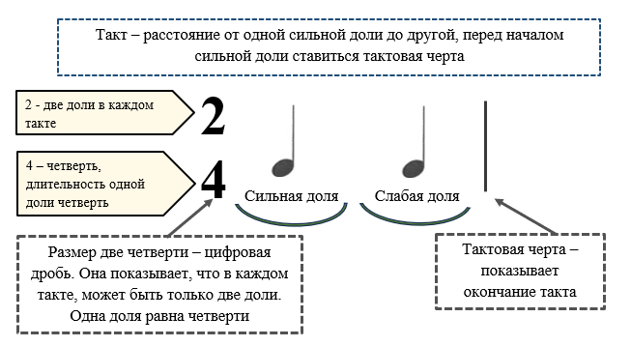
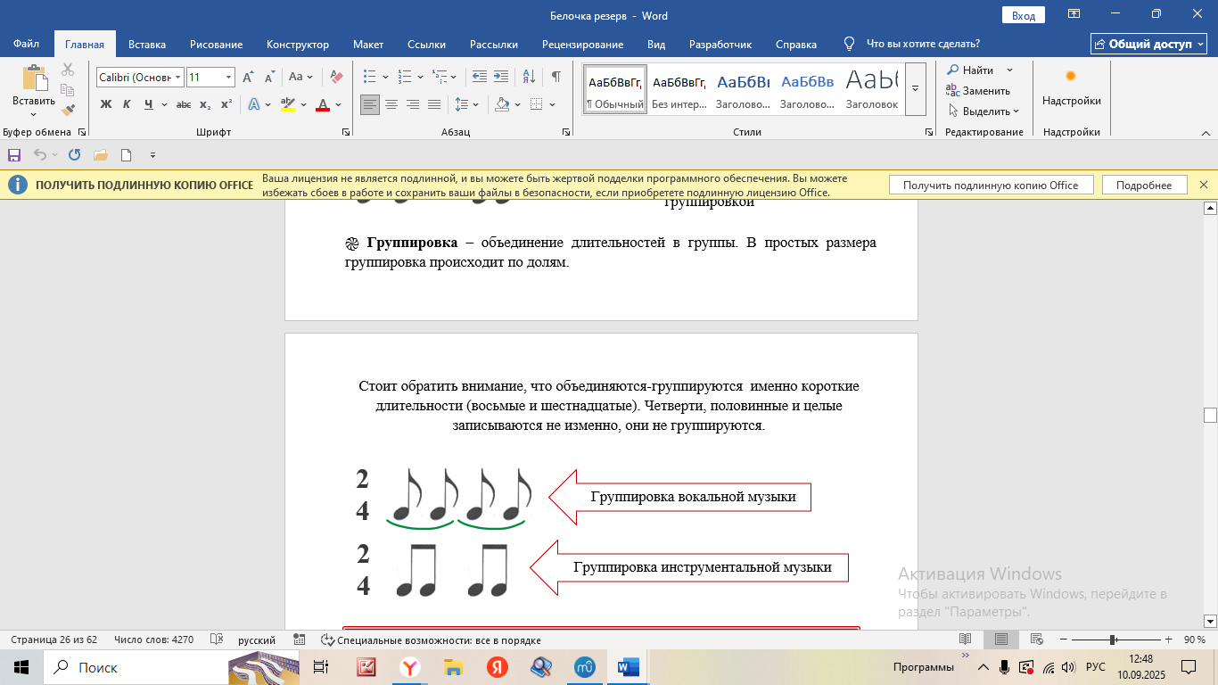
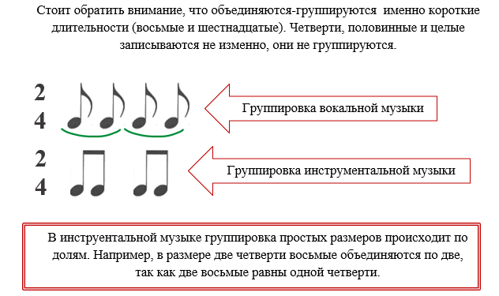
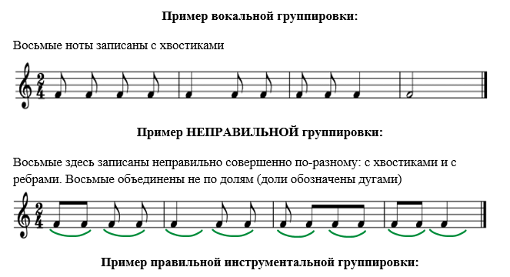
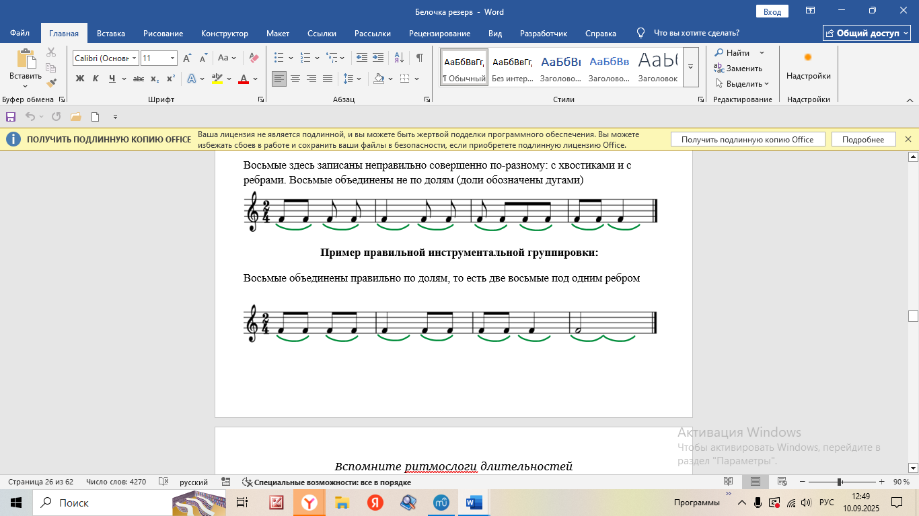
Следующее задание делают только те ребята, кто не успел доделать это задание на уроке: (письменно)
Исправьте инструментальную группировку – то есть нужно переписать этот ритм, но восьмые нужно записать, объединив по две ноты. Четверти переписываем как есть – ничего не меняем. Изменения касаются только восьмых.
